Cahier des Charges

Projet de site de réseau social de l’IRUP

Par la société EBDL

Sommaire

Présentation du contexte 1
Présentation de l’équipe 1
Objectifs du site internet 1
Internautes Visés 1
Concurrence 1
Spécification techniques 1
Contenu 3
Technologies utilisées 4
Déroulé fonctionnel 4
Web design (maquette) 5
Administration 5
Maintenance 5
Documentation 5
Planning 6
Coûts d’hébergement 7
Droits d’auteurs 7

Présentation du contexte :

A la suite d’un appel d’offres, l’IRUP demande à l’entreprise EBDL la réalisation d’un portail web afin de permettre à ces élèves de s’entraider et de mieux communiquer.

A partir de ce portail, les élèves pourront avoir accès à différents services tels que le stockage de données, une messagerie privée, un forum, des flux RSS (veille), des profils et des contacts.

Présentation de l’équipe :

L’entreprise EBDL est constituée de :
- Mlle RAGEL Edhatt, Chef de projet et développeur
- Mr PAIVA Daniel, Développeur
- Mr DESSOGNE Baptiste, Développeur
- Mr MANET Loïc, Réseau

Objectif du site Internet :

L’objectif de ce site est avant tout de rassembler tout les étudiants de l’IRUP ainsi que le corps enseignant sur une même plateforme web. Ainsi ils pourront communiquer, s’entraider et échanger leurs savoirs sur différents sujets.

Internautes visés :

Tous les élèves des promotions de l’IRUP ainsi que les permanents et les intervenants de l’IRUP auront accès à un espace personnel sur le site à partir duquel ils pourront communiquer et échanger avec les autres utilisateurs.

Concurrence :

Tous les prestataires de services en matière de création de site web et plus particulièrement de sites de réseaux sociaux.

Spécifications techniques :

- Contenu :
Le site comportera de nombreux éléments tels qu’un service de messagerie privée, des forums, un service de stockage de fichiers, des flux RSS, des profils et des contacts.

- Technologies utilisées :

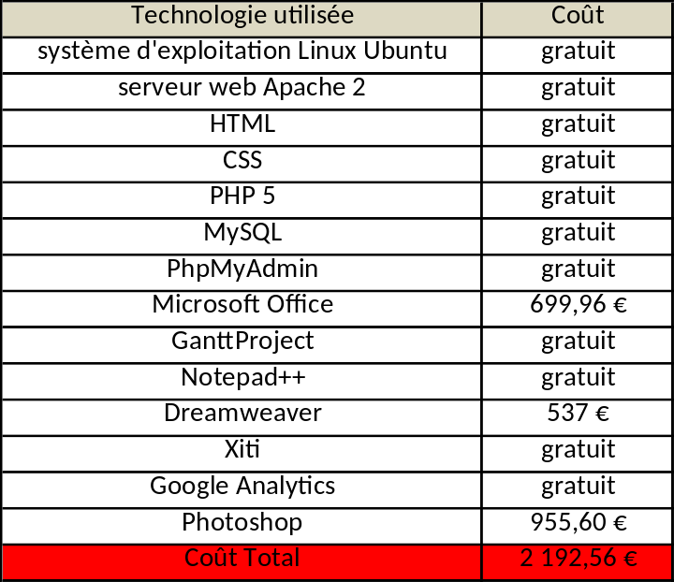

- Déroulé fonctionnel :

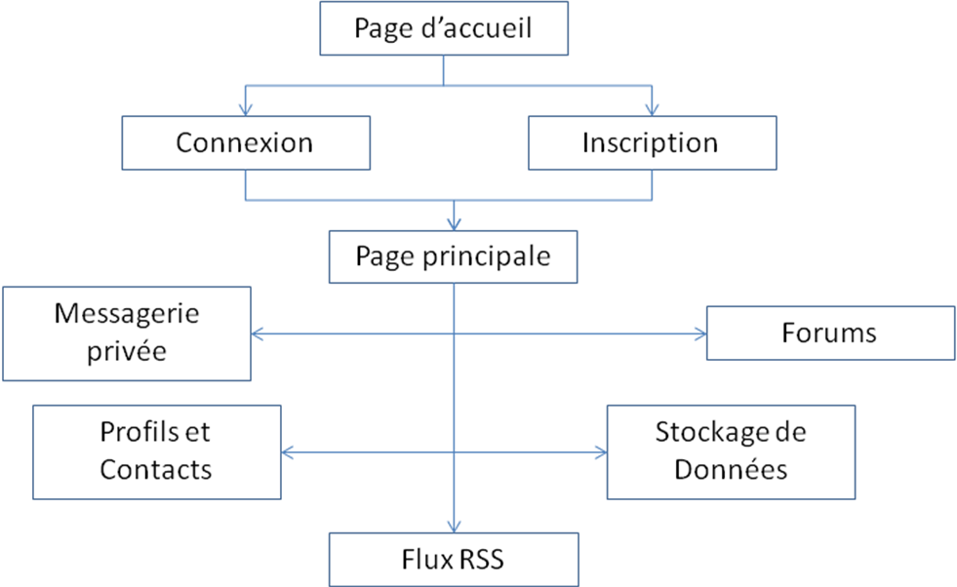

- Web Design (maquette de la page d’accueil du site)

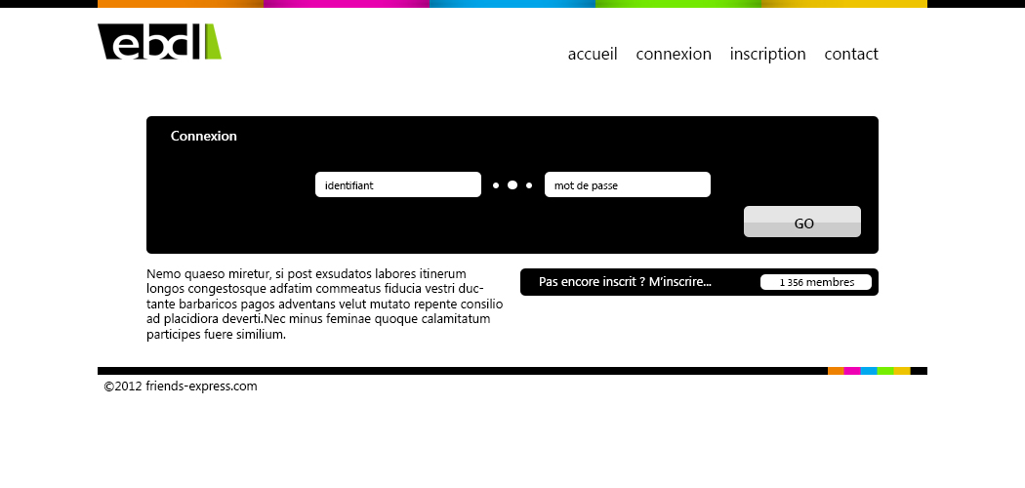

- Administration

Elle sera assurée par un responsable informatique de l’IRUP ayant préalablement suivi une brève formation auprès de la société EBDL.

- Maintenance

La société EBDL s’engage à intervenir dans les plus brefs délais en cas de panne majeure concernant la gestion ou l’utilisation du site.

- Documentation

Le site étant en cours de construction, il n’y a pas encore de module de documentation finalisée. Celle-ci sera remise au client en même temps que la solution logicielle achevée.

Planning :

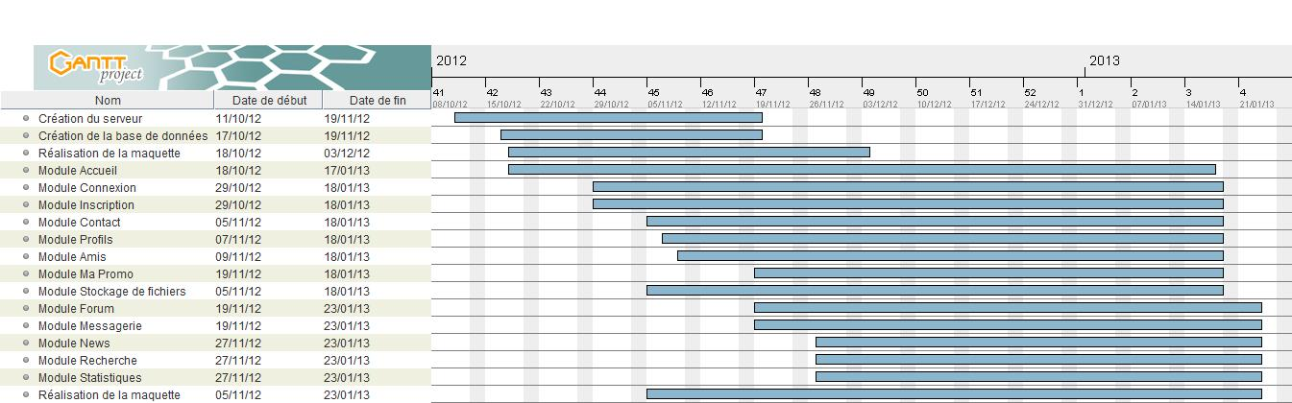
Création du serveur : Daniel et Loïc
Création de la base de données : Loïc et Jean-Baptiste
Création du site Web : Toute l’équipe

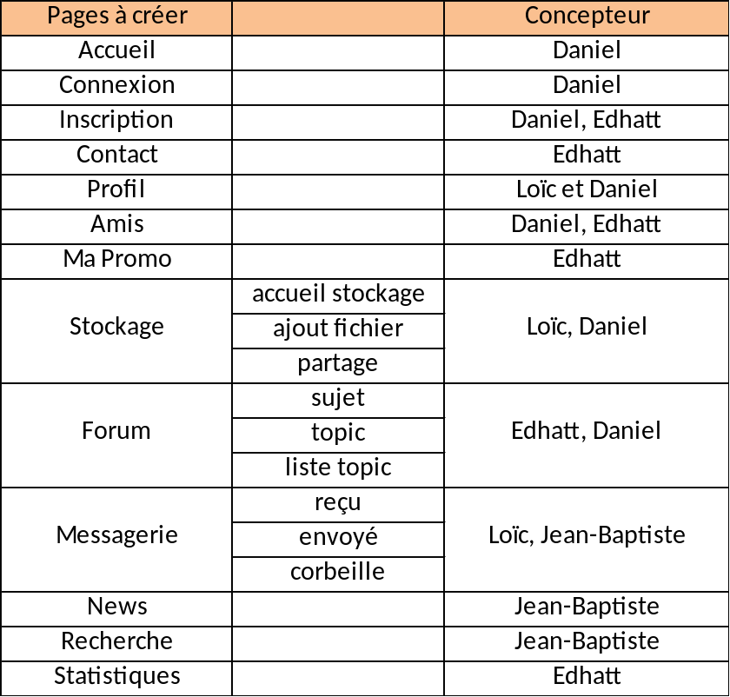

Coûts d’hébergement :

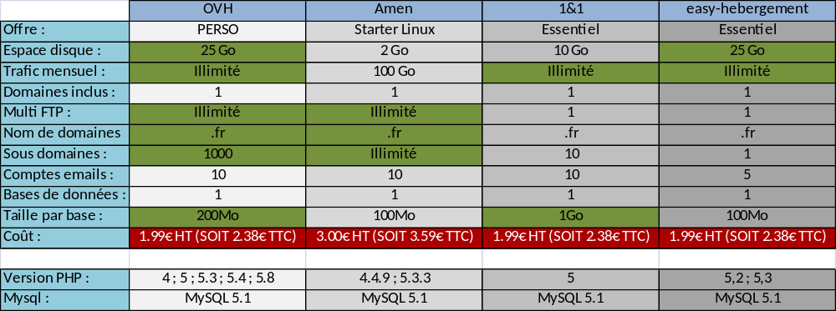

Nous avons choisi l’offre qui nous semblait la meilleure à savoir celle d’OVH. Nous avons choisi .fr comme extension de domaine pour notre site.

Droits d’auteurs :

La partie logicielle conçue pour le bon fonctionnement du site est la propriété de la société EBDL.
Tous les documents (texte, images ou vidéos) déposés sur le site sont la propriété des utilisateurs.
Dans la mesure où le site sera amené à détenir des données personnelles de ses utilisateurs (notamment dans la messagerie privée), il est prévu de faire une déclaration à la CNIL avant la mise en service du site.

